МБУК «Смоленская МЦБС» МО «Смоленский район» Смоленской области

**Центральная детская библиотека**

**6+**

Памятки для родителей «БЕРЕГИТЕ ДЕТЕЙ!»

**«Безопасность на воде»**

**УВАЖАЕМЫЕ РОДИТЕЛИ!**

Лето несет в себе не только радость каникул, возможность загорать и купаться, но и высокие риски для детей. Сделайте так, чтобы летние школьные каникулы оставили в памяти Вашего ребенка только яркие  и приятные впечатления. Проводите с детьми беседы о правилах безопасности на водных объектах.

**Безопасность жизни детей на водоемах во многих случаях зависит ТОЛЬКО ОТ ВАС!**

* Дети не должны допускаться к водоемам без присмотра взрослых;
* Нельзя играть в тех местах, где можно упасть в воду (на обрыве у реки);
* Нельзя заходить на глубокое место, если ребенок не умеешь плавать или плавает плохо и неуверенно;
* Во время купания ни в коем случае нельзя нырять в незнакомых местах, прыгать в воду и нырять с мостов, обрывов или других возвышений;
* При купании в водоеме не заплывать за установленные знаки ограждения, не подплывать близко к моторным лодкам и прочим плавательным средствам;
* Следите, чтобы игры в воде были безопасны, нельзя устраивать в воде игры, связанные с захватами;
* Нельзя плавать на надувных матрасах или камерах, если плохо плаваешь;
* Не пытаться плавать на бревнах, досках, самодельных плотах;
* Около некоторых водоемов можно увидеть щиты с надписью: «КУПАТЬСЯ ЗАПРЕЩЕНО!». Никогда нельзя нарушать это правило.



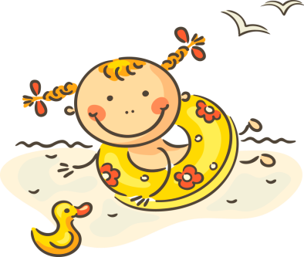

**Нарушение правил безопасного поведения на воде – главная причина гибели людей на воде!**

**Источник:**

1. Комиссия по делам несовершеннолетних и защите их прав информирует. – Текст : электронный // Муниципальное образование «Смоленский район» Смоленской области : [официальный сайт администрации]. - URL: <http://smol-ray.ru/omsu/adm/komissii/kdn/inf/pamyatka-pravila-povedeniya-na-vode-/>(дата обращения: 20.07.2020).